《功能模块说明书》

## 需要交付的项目模块：

1. **岗位搜索解决方案及配套接口**

（1）搜索条件包涵：1、企业、岗位文字关键字 2、地区（省、市、县、镇四层结构）、月薪、职位类别、工作经验、学历、公司性质、公司规模

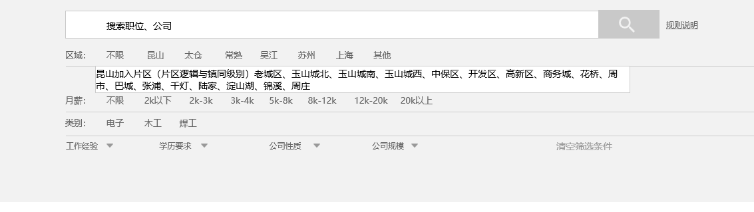

（2）匹配结果： 文字关键字需要做分词、同义词、近义词处理（挖掘词根），根据词根对职位和公司进行搜索，（词根来源于对职位、输入搜索词的提取分析，能接入AI自动学习最好）。含有职位推荐标记的为最优级别（推荐职位数据库会有标记字段），其余按照刷新时间。文字关键子为匹配依据，其他条件都是在匹配结构里再追加匹配。文字关键字需要做热门关键字的收集和关联处理。

（3）搜索模式：（此处只是个人理解）采用搜索引擎的架构模式，不建议直接搜索实体库。更具词根的处理进行全面索引结构化，提高整体搜索效率。

（4）对接模式：乙方提供解决方案（包括架构和产品选型）与甲方沟通确定，根据解决方案的需求甲方负责原始数据的搜集采集并提供给乙方，甲方负责前端界面和请求接口的编写，乙方接收请求参数返回结果数据。

**2、简历搜索解决方案及配套接口**

（1）搜索条件包涵：1、关键字（全文匹配）2、职位名称（匹配工作经历中的职位）3、公司名称（匹配工作经历中的公司）4、学校名称（匹配教育经历中的名称）5、活跃度（最近修改、投递简历的时间，我方提供时间）6、学历要求7、年龄要求8、性别要求9、工作年限 10、居住地 11、期望职业 12、期望月薪 13、期望行业。

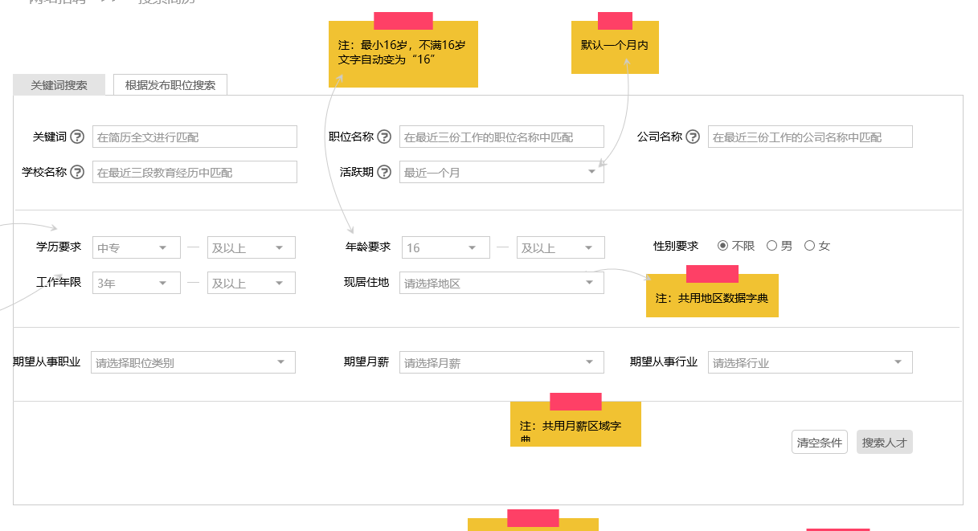

（2）匹配结果：文字关键字需要做分词、同义词、近义词处理（挖掘词根），根据词根对职位和公司进行搜索，（词根来源于对职位、输入搜索词的提取分析，能接入AI自动学习最好）。

（3）搜索模式：与岗位搜索相同

（4）对接模式：与岗位搜索相同

**3、依据岗位匹配个人简历**

（1）匹配规则：依据岗位要求情况与所有有效简历进行匹配，匹配字段包括每个岗位的职位类别、职位名称、性别、学历、月薪、经验、年龄、工作地址，匹配结果的排序权重再加上简历活跃时间。

（2）匹配应用：主要两个应用，一个是根据每个职位按照权重结果，在企业后台向企业显示推荐简历。

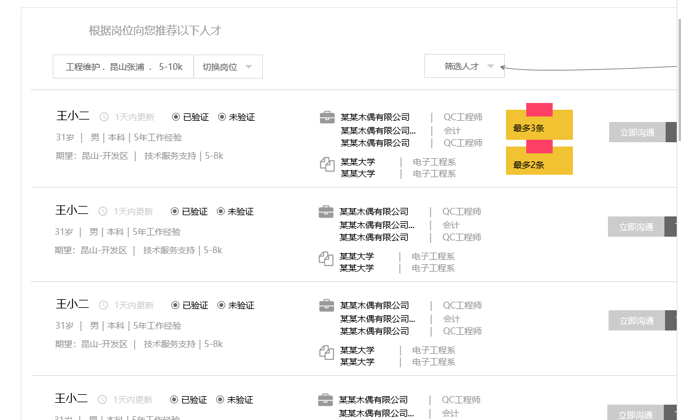

二是通过编写服务程序，定时抽取企业每个职位排名前十的推荐简历，通过邮件和微信的形式推送给企业。

（3）对接模式：与前面相同。

**4、依据个人简历和行为推荐岗位**

（1）匹配规则：依据个人简历内容和搜索查看行为与所有有效岗位进行匹配，匹配字段包括简历的的期望职位、期望地区、期望月薪、年龄、性别、学历，以及根据其搜所关键词分析产生的职位类别、目标职位名称、根据其访问职位分析产生的职位类别、意向公司。更具这些条件整体设计权重，根据权重向产生岗推荐结果。

（2）匹配应用：一是在个人后台和相关职位页面，显示推荐结果。

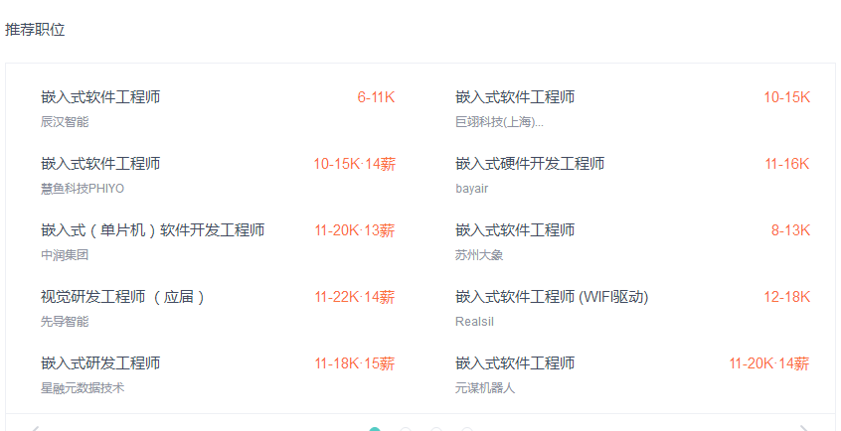

二是通过编写服务程序，定时抽取每个个人排名前十的推荐职位，通过邮件和微信的形式推送给个人。

（3）对接模式：与前面相同。

5、**依据某个职位形成相似职位**

（1）匹配规则：根据每个职位的职位类别、职位名称、性别、学历、月薪、经验、年龄、工作地址，与其他职位进行比对匹配，根据权重值排序产生结果。

（2）匹配应用：在每个查看职位页面时，根据该职位调取显示相似职位。

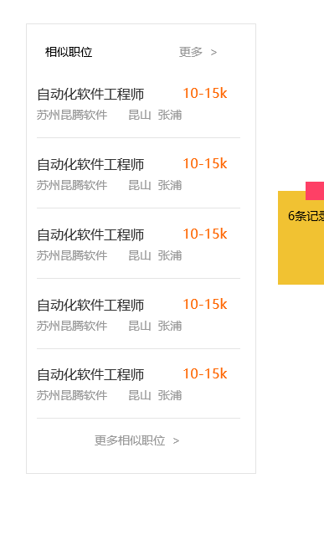

（3）对接模式：与前面相同。

**6、依据职位浏览记录产生还看过的职位**

（1）匹配规则：根据每个职位被浏览的跳转关系。生成所有节点直接的密切关系，并进行存储。

（2）匹配应用：在每个查看职位页面时，根据该职位与相临职位的密切度关系，提供密切都最高的前六个职位。

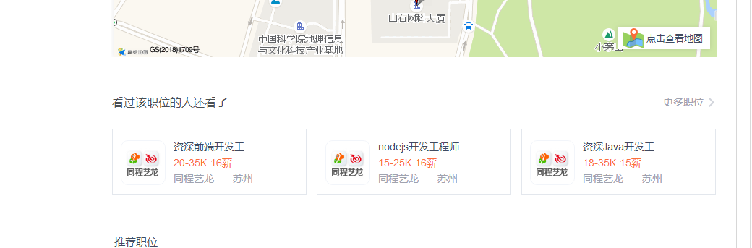

**7、即时通讯**

1. 对象和组

通讯对象分为5个对象（组）。1、系统消息 2、网站客服 3、企业联系人 4、猎头顾问 5、求职个人

1. 系统消息，为群发，接收人分为 企业联系人 和求职个人。要求内容长期保存，不需要回复。
2. 网站客服，与企业联系时候，客服需要看到企业的相关信息。聊天记录保留3个月）。客服与个人聊天时候，客服需要看到个人的相关信息。聊天信息保持3个月。
3. 企业联系人，企业与个人聊天时候，企业需要看到个人的简历记录和来源职位记录。聊天信息保持3个月。
4. 猎头顾问。与企业聊天时候，看到企业相关信息。与个人聊天时候看到个人相关信息，聊天信息保持3个月。
5. 求职个人，与客服简单聊天界面，与企业显示职位和企业相关信息，与猎头顾问显示简单界面。
6. 对应关系 系统消息（对应企业联系人全部、个人求职者全部）系统消息在后台单独界面处理，分为自动回复和群发。自动回复预设置内容（如：业务购买成功；账户到期提醒）根据具体功能触发，由后台推送至即时通讯系统。群发由网站后台界面中录入群发内容并选择对象（全部企业，全部个人）进行发送通知性内容。

网站客服（企业联系人，求职个人），可以搜索全部的企业联系人，界面上保留3个月内交流过的联系人和聊天记录。界面上保留3个月内的个人联系人和聊天记录。

企业（系统消息、网站客服、猎头顾问、求职个人）系统消长期保留，其他联系人和聊天记录保留3个月。

个人（系统消息、网站客服、企业联系人、猎头顾问）系统消长期保留，其他联系人和聊天记录保留3个月。

猎头（企业联系人，求职个人）保留3个月的联系人和聊天记录。

1. 联系人管理

网站客服，可以搜索所有的企业和个人联系人。其他用户只搜索3个月内交流过的联系人。